Од 1. новембра акција репрограма дуга за кориснике комуналних услуга: Шта то значи за грађане?
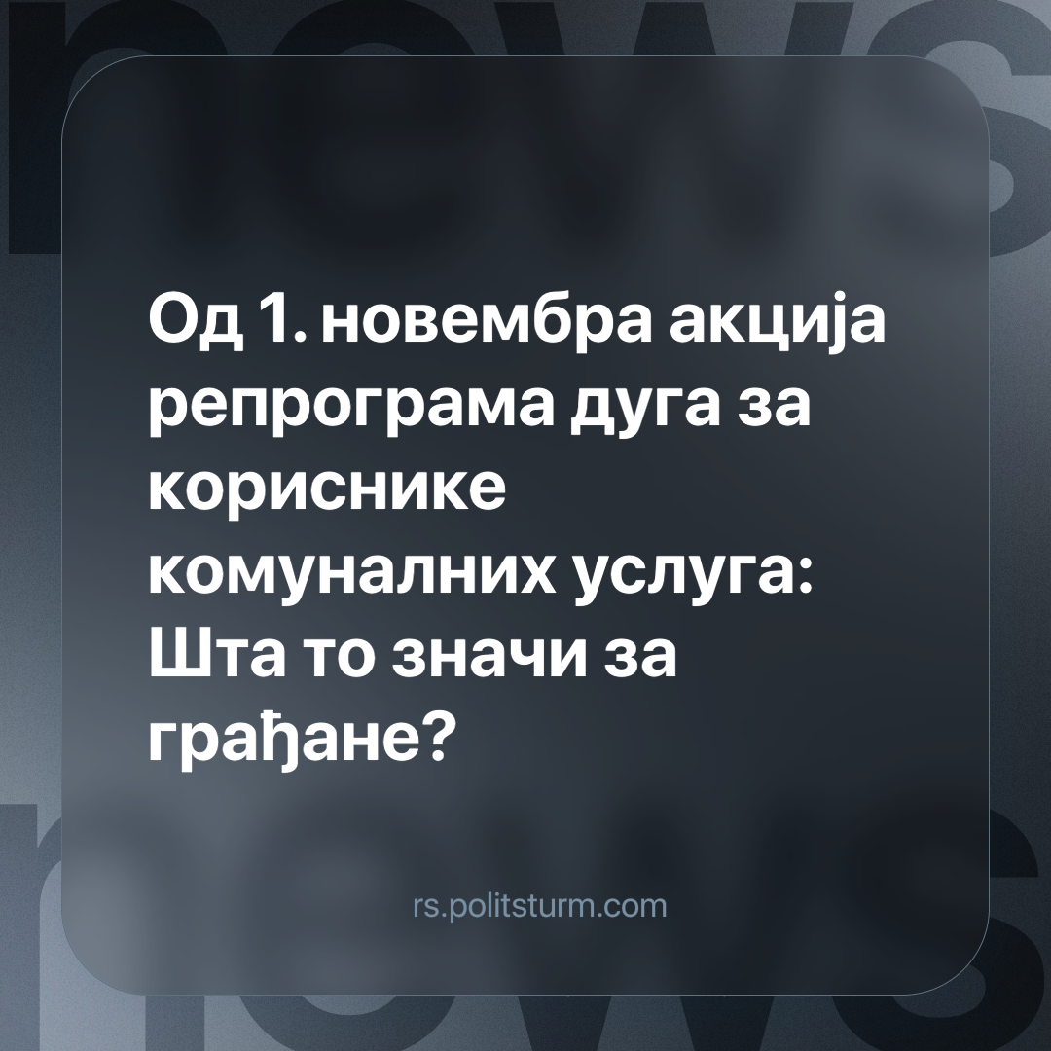

Оригинални чланак
2023-10-28
2 мин. читања

Град Београд и предузеће „Инфостан технологије” од 1. новембра 2023. до 30. априла 2024. године спроводе акцију репрограма дуга за кориснике комуналних услуга, а грађани имају могућност да измире дуговања доспела до 31. августа 2023. године на више месечних рата, уз отпис камате и умањење главног дуга и до 20 одсто, саопштено је данас.
Репрограмирањем дуговања зауставља се обрачун камате и обуставља поступак извршења, при чему су обезбеђени посебни услови и погодности за све категорије корисника, а репрограм дуга спроводи се у складу са закључком Градског већа Града Београда, наводи Беоинфо.
Грађани који репрограмирају дуговања могу да одаберу број месечних рата, уз умањење главног дуга и отпис камате. Једнократним плаћањем отписује се 15 одсто главног дуга, за плаћање на три рате отписује се 12 одсто, измирењем дуга на шест рата отписује се 10 одсто док се за плаћање на 12 рата отписује пет процената главног дуга.
Посебне погодности за репрограмирање обезбеђене су за кориснике социјалних давања и пензионере. Корисници социјалних давања могу репрограмирати дуг на максимално 60 месечних рата, уз отпис камате и умањење за 20 одсто од главног дуга.
Пензионерима је обезбеђено плаћање дуга на максимално 60 месечних рата, уз отпис камате и умањење за 20 одсто од главног дуга. Број рата је регулисан у зависности од висине укупног дуга, као и степена друштвене угрожености.
Уговори о репрограму могу се потписивати од 1. новембра 2023. до 30. априла 2024. године у било којој од 11 експозитура широм Београда или згради Дирекције „Инфостана“, наведено је у саопштењу.
У сред највеће кризе животног стандарда коју смо доживели спрвођењем приватизације почетком 2000-их, ово су свакако лепе вести. Ипак, намеће се питање како смо дошли у ситуацију да толико грађана није у стању да измири своје основне обавезе према државним институцијама. Старији суграђани, они који сада имају привилегију да нешто повољније репрограмирају дуг, можда памте дане 70-их и до једног тренутка 80-их, када су се по примању плате, прво плаћали рачуни, да се “скину са дневног реда ситнице” па се прелазило на остале потребе.
Иако многима може да се чини да власт овде ради нешто “за народ” ово никако не сме да нас наведе на то да симпатишемо власт. Овакви потези, слично ономе када смо добили јефтинији превоз, знају да изазову незаслушене позитивне коментаре на рачун власти код опозиционо настројених, чак и симпатије за исту. Подсетимо се, колико је пензионерима узето, и овако скромних примања, под резањем пензија од 2014 до 2018.? А колико је од 2012. до 2019. узето државним радницима када кроз смањење плата? Или колико је свима нама узето подизањем ПДВ-а са 18 на 20% (међу највишима у Европи!), о осталим рачунима, порезима, акцизама да не причамо. Додајте на то још и инфлацију која је на прехрамбене производе умела да изађе и по 30% због буржоаског шпекулантства. И сад, буржујска држава хоће да “помогне своме народу”, па то је стварно равно пљачкашу који из сажаљења каже :”Видим да немаш 200 евра, узећу ти само ових 100 што имаш.” Заиста, дарежљивост буржујске државе, не зна за границе.

Оригинални чланак

